Vivid Curls – gehen als Jäger der Glückseligkeit auf Tour

Mundartfolkrock mit zwei Stimmen die unter die Haut gehen

Wer die Vivid Curls einmal live erlebt hat, weiß um die Magie die an einem solchen Konzertabend entsteht. In kürzester Zeit verzaubern sie das Publikum mit ihrer wunderbaren Musik – verzaubern mit dem unvergleichlichen Zusammenspiel zweier Stimmen die sich gefunden haben, mit ihrer Natürlichkeit und einer Spielfreude, die ansteckt.

Seit 12 Jahren sind die Vivid Curls auf den Bühnen Deutschlands und der Schweiz unterwegs, mal mit, mal ohne Band aber immer leidenschaftlich, frech und authentisch.
Für diese Beharrlichkeit, Verrücktheit und Leidenschaft, aber auch die Tatsache, dass die beiden einfach gute Musik machen, wurden sie mehrfach belohnt:
- 3xige Gewinner des Deutschen Rock- und Pop Preises
- Fernsehbeiträge beim BR und SWR
- Konzerte auf renommierten Bühnen wie dem Theatron München, Tollwood München, Parktheater Göggingen, Ulmer Zelt, Bardentreffen Nürnberg u.v.m.
Ihr momentan aktuellster Erfolg ist die Förderung durch die Initiative Musik Berlin, die das Projekt „Jäger der Glückseligkeit“ finanziell unterstützt, was den Glauben an eine vielversprechende Zukunft unterstreicht.

Das neue, mittlerweile 4. Album „Jäger der Glückseligkeit“ (Erscheinungsdatum 20.03.14) besticht durch eine in vorigen Alben nie dagewesene Klarheit und Reife auf verschiedenen Ebenen. Texte, die verdeutlichen, dass die beiden Singer- Songwriterinnen auf ihrer Suche nach dem Glück einen großen Schritt weitergekommen sind, ohne dabei Gefahr zu laufen, banal zu sein.
Klang und Arrangement überzeugen durch Präsenz, Transparenz und der Liebe zum Detail, was v.a. der erstmaligen Zusammenarbeit mit dem renommierten und national erfolgreichen Produzenten Hermann Skibbe und seinem Kollegen Stefan Helferich zu verdanken ist.

Die Lieder, oft in Allgäuer Mundart, sind geprägt von emotionaler Tiefe, persönlichen Erfahrungen und berühren zutiefst. Sie treffen auf Herz und Verstand einer Generation, die sich nicht über ihr Alter definiert, sondern darüber, dass sie noch an ihre Träume glaubt.

Zusammen mit ihrer fabelhaften Band mit Markus Wohner am Schlagzeug, Matt Schaffer an der Gitarre und Igor Schiele am Bass, beginnt die Musik der Vivid Curls zu fliegen, gibt Sinn, Kraft und einen Hauch von Glückseligkeit.

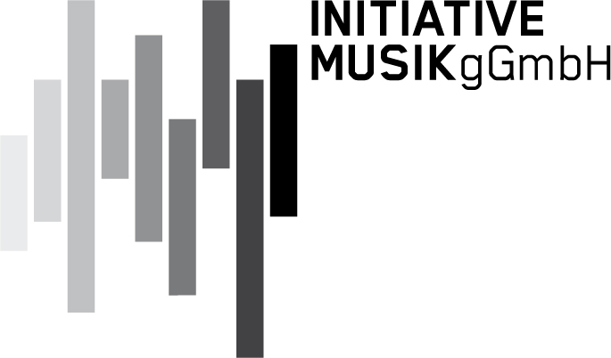
Gefördert durch die Initiative Musik gemeinnützige Projektgesellschaft mbH mit Projektmitteln der Beauftragten der Bundesregierung für Kultur und Medien auf Grund eines Beschlusses des Deutschen Bundestages.

